Mgr Souchu,
les Vincentiens sont heureux de vous inviter pour célébrer
les 10 ans de la béatification de la
Bienheureuse MARGUERITE RUTAN

dimanche 20 juin 2021 à DAX

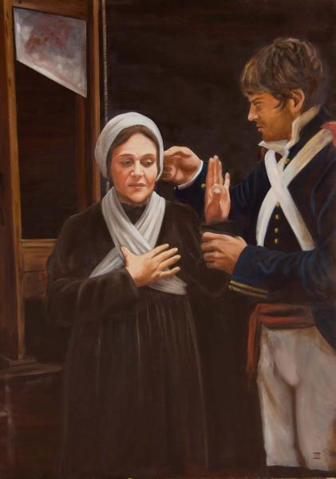

Rendre grâce pour sa vie

Se laisser interpeller
par sa détermination

Apprendre à être
au service de tous
Une femme aimante
jusqu’à la mort !

RIEN NE VAUT
LE SERVICE
PAR AMOUR
DE TOUS
ET DE CHACUN

15h00 Rendez-vous pour un goûter fraternel au Foyer Ste Marie (5 rue du Dr Pécastaing, Dax)

15h30 Chapelle de l’hôpital thermal (avenue Victor Hugo ??), évocation de la vie de Sr Marguerite Rutan

15h45 soit sur place, soit en marche sur les pas de Sr Marguerite

- pèlerinage dans la ville sur les lieux marquants de cette martyre de la Révolution.
  - présentation de sa vie
- témoignages de combats à mener encore aujourd’hui et partages sur « comment passer nos épreuves » (à l'ancien couvent des Carmes, ou musée de Borda)
        - prières au-delà de nos espérances (à l'ancienne place Poyanne, ou entre Le Splendid et Les Thermes)

17h15 prière d'intercessions à Bse Marguerite Rutan et office des vêpres (à la cathédrale, chapelle latérale)

18h00 messe à la cathédrale

Pour les marcheurs, un petit pliant pour s’asseoir peut être le bienvenu.
Pour toute information : auprès des Lazaristes, le.hillon@wanadoo.fr, 05 58 89 90 61

